|  |
| --- |
|  |

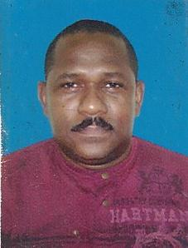**🞂 Almir Gomes de Souza**

|  |  |
| --- | --- |
|  | Brasileiro, Casado, Nascido em 07/02/1969  Endereço: Rua São João Batista , nº 275  Cavaleiro – Jaboatão/PE  Habilitação: “A” |
|  | **CONTATO:**  **Fone:** (81) 98306-0436/ 3249-1101/ 98827-3181 |

|  |  |
| --- | --- |
|  | OBJETIVO  Conquistar a vaga disponível, me comprometendo a desempenhar com máximo esforço a função a mim atribuída,no intuito de crescer junto a empresa e fortalecer seu posicionamento no mercado.  FORMAÇÃO EDUCACIONAL  Ensino Médio Completo (Contabilidade)  CURSOS  Relações Interpessoais: Ferramentas de Qualidade;  Membros da Cipa; Palestra ts; Gestão Ambiental;  Abono de área; Manuseio p. Químicos / Epis;  Metrologia; Lubrificação; Aten. Emergência / Incêndio.  EXPERIÊNCIA PROFISSIONAL  Empresa: Phillips Eletrônica S/A  Função: Operador de Produção  Período: 20/05/1998 à 01/07/2008  Funções desempenhadas: Separação de material, que vinha do Almoxarifado, organização em prateleira, ligar e desligar fornos e operação de maquinas de metalização.  Empresa: Microlite / Lipasa S/A.  Função: Operador de Produção  Período: 21/05/1996 à 12/11/1997  Funções desempenhadas: Separação de linhas que vinham da tinturaria e depois operava essas mesmas linhas e maquinas de enrolamento final.  Empresa: Bompreço NE  Função: Repositor / Separador  Período: 25/01/1993 á 25/04/1994  Funções desempenhadas: separava mercadorias que vinham das fábricas e depósitos arrumava nos mezaninos para depois fazer reposição das lojas do Bompreço em todo Brasil. |